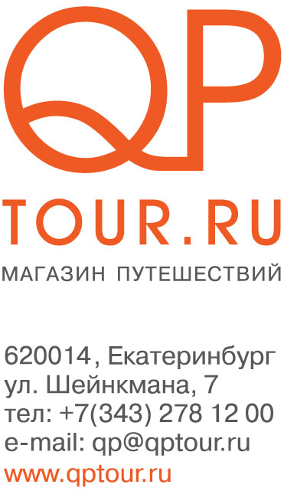
Памятка туристу на теплоходе

Как добраться до Речного вокзала?
Адрес Речного вокзала: г. Пермь, ул. Орджоникидзе, 2.
Если Вы добираетесь поездом:
- если Ваш поезд следует через ж/д станцию Пермь-1, то лучше выйти на Перми-1. так как Речной вокзал находится через дорогу;
- если Ваш поезд прибывает на ж/д станцию Пермь-2, в справочном бюро можно узнать о ближайшем пригородном электропоезде, следующем через Пермь-1 (доедете за 10 мин.) или
- пройти на конечную остановку трамваев № 4,7 и доехать до остановки "Улица М. Горького", выйти из транспорта, перейти дорогу и спуститься по ул. М. Горького к зданию Речного вокзала (дойдете за 15 мин. средним шагом);
Если Вы добираетесь междугородним автобусом:
· у автовокзала Вам нужно сесть на автобус № ЗТ и доехать до конечной остановки «Пермь-1».
Если Вы приобрели путевку в одной из фирм Екатеринбурга или Свердловской области, поинтересуйтесь о наличии специального автобусного трансфера Екатеринбург - Речной вокзал Перми (время в пути 6-7 часов). А после круиза очень удобно возвращаться домой на комфортабельном автобусе, который отправляется прямо с Речного вокзала. Бронируйте заранее в турфирмах.

Что входит в стоимость путевки?
- размещение в каюте выбранной категории;
- 3-х разовое питание;
- культурно-развлекательная программа на борту теплохода и на "зеленых" стоянках;
- экскурсионная программа (подробный перечень указан в прайс-листе конкретного теплохода);
- страховка от несчастного случая на борту теплохода во время круиза;

Есть ли на теплоходе платные услуги?
- Дополнительные экскурсии (с ценами Вас ознакомят на теплоходе)
- Посещение сауны
- Просмотр видеофильмов
- Прокат инвентаря, игр

Какую одежду взять с собой?
Собираясь в дорогу, выберите для себя две формы одежды:
- спортивная и неформальная одежда для отдыха на теплоходе, купальники, шорты и майки для "зеленых" стоянок, шляпа или кепка и темные очки от солнца; удобная обувь на низком каблуке для прогулок по палубам, экскурсий, походам по магазинам, сменная "комнатная" обувь; теплая одежда на случай непогоды: свитер, пуловер, джемпер. Весной и осенью - куртка, плащ, ветровка...
- нарядная одежда для вечерних мероприятий.
- Для посещения музеев, храмов, монастырей рекомендуется одежда, закрывающая колени, плечи, головной убор для женщин.

Питание на теплоходе.
На борту теплохода для Вас будет организовано 3-разовое питание, которое осуществляется в две смены в верхнем и нижнем салонах питания в установленные часы:

 | I смена | II смена
Завтрак | 8:00 | 8:50
Обед | 13:00 | 14:00
Ужин | 19:00 | 20:00

В отдельных случаях, связанных с расписанием, время питания может быть смещено. Вас заблаговременно уведомит дирекция круиза. На некоторых теплоходах предоставляется услуга П/П - полупансион, 2хразовое питание. Данную услугу необходимо заказывать заранее при бронировании круиза.
Для детей в возрасте от 5 до 11 лет Вы можете приобрести путевку с детским (уменьшенным) рационом питания. Питание детей по детскому рациону организуется в нижнем салоне во II смену вместе с родителями. Количество детских рационов ограничено, поэтому приобретайте путевки заранее. Салон питания, смена питания и № Вашего стола будут указаны в Вашем посадочном талоне.

Путевка без отдельного места.
Продажа путевки без отдельного места допускается на детей в возрасте от 5 до 11 пет (включительно) и возможна в случае совместного проезда детей с родителями или другими сопровождающими их взрослыми в каютах без подселения. В стоимость путевки без места включаются проезд, питание, постельное белье, организация досуга, экскурсионная программа (если она предусмотрена в круизе). Раскладушки по детской путевке без места не предоставляются. В прокате имеются надувные матрацы.

Как организован детский досуг на борту?
Теплоходные круизы - прекрасная возможность отдохнуть вместе с детьми. На борту теплохода для детей, также как и для взрослых, будут организованы ежедневные развлекательные программы, час подвижных игр, тихие игры, просмотр видеофильмов, конкурсы прикладного творчества, викторины, участие в концертах, караоке...

Что делать в городе во время стоянки теплохода?
Для того, чтобы по-настоящему насладиться посещением того или иного города по пути следования теплохода, Вы можете воспользоваться предлагаемыми плановыми и дополнительными экскурсиями разнообразной тематики. Если у Вас нет желания поехать на экскурсию, Вы можете ознакомиться с достопримечательностями города самостоятельно. Не забудьте взять с собой фотоаппарат или видеокамеру. Гуляя по городу, не забывайте об элементарных правилах безопасности.

Есть ли врач на теплоходе?
На теплоходе работает медпункт, где при необходимости Вам будет оказана первая медицинская помощь. В случае заболевания, требующего госпитализации и лечения в стационаре, медицинская помощь отдыхающему предоставляется в лечебных учреждениях, находящихся по маршруту следования теплохода, при этом отдыхающий должен иметь при себе полис обязательного медицинского страхования.

Насколько оснащены каюты? Можно ли взять с собой фен и электробритву, утюг и т.п.? Как пользоваться электрическими приборами на борту?
Напряжение в сети на борту теплохода - 220В. Розетки имеются не во всех каютах, в этом случае их можно найти в коридорах на каждой палубе. Пользоваться бытовыми электроприборами разрешено только в комфортабельных каютах. В каютах других классов можно пользоваться электробритвами. Вашим услугам бытовая комната (гладильная доска, утюг, фен), где Вы можете подключить свои бытовые электроприборы. Также на главной палубе теплохода есть большой кипятильник и специально оборудованное место для мытья овощей и фруктов.

Можно ли взять на борт теплохода домашних животных?
К сожалению, на круизных судах отдыхающим запрещён провоз животных.

Непредвиденные случаи. К кому обратиться за помощью?
Во время стоянок в городах Вы должны иметь при себе документ, удостоверяющий личность и посадочный талон на теплоход. При неординарных случаях обращайтесь к администрации теплохода (капитану, директору круиза). Персонал дирекции круиза ответит на все Ваши вопросы и окажет посильную помощь в решении Ваших проблем, связанных с пребыванием в круизе.

Если у Вас торжественное событие: день рождения, свадебное путешествие или юбилей, пожалуйста, сообщите об этом заранее дирекции круиза - и мы сделаем всё для того, чтобы этот день стал для Вас ещё более ярким и запоминающимся.
QPTOUR.RU желает Вам приятного путешествия!

